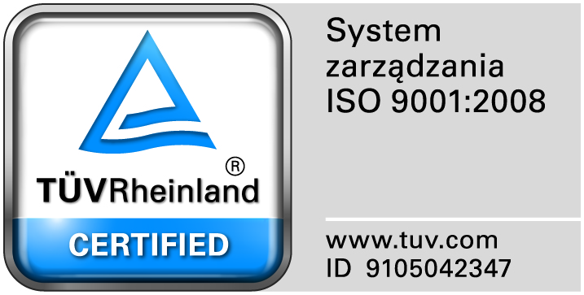
Zamojski Szpital Niepubliczny Sp. z o.o.

22-400 Zamość. ul. Peowiaków 1
www.szpital.com.pl e-mail: zamosc@szpital.com.pl
tel. 84 677-50-00, fax 84 638-51-45

Zamość 2015-09-24

Do zainteresowanych Wykonawców

Dotyczy: Postępowania nr 9/ZO/15 na „Dostawę gazów medycznych wraz z dzierżawą zbiornika na tlen ciekły medyczny”

ZAWIADOMIENIE O WYBORZE NAJKORZYSTNIEJSZEJ OFERTY

Zamojski Szpital Niepubliczny Sp. z o.o. w Zamościu informuje, że w prowadzonym postępowaniu wybrano do realizacji w/w zamówienia wybrano najkorzystniejszą ofertę złożoną przez Linde gaz Polska Sp. z o.o. ul. Al. Jana Pawła II 41a, 31-864 Kraków.
Wartość oferty brutto:81.964,43 zł.
Wybrana oferty zostały sporządzona zgodnie z wymaganiami określonymi w zaproszeniu i była to tylko jedna złożona oferta.
Dziękujemy za złożenie oferty.

